Злодеи и хулиганы на утреннике, или как оценить информационную безопасность мероприятий в детском саду

Лилия Тимофеева, доцент кафедры развития образовательных систем БУ ОО ДПО «Институт развития образования», г. Орел, Эксперт президиума Федерального экспертного совета по дошкольному образованию «Воспитатели России», к. п. н.
Надежда Королева, директор БУ ТР ОО «ППМС-центр», п. Тросна Орловской области федеральный эксперт Национальной родительской ассоциации

Воспользуйтесь рекомендациями и картой оценки, чтобы проверить информационную безопасность развлечений и утренников для воспитанников. Карту оценки разработали федеральные эксперты по вопросам дошкольного образования. Она универсальна и затрагивает все компоненты зрелищных мероприятий от содержания сценариев до декораций.

В открытом доступе теперь много сценариев различных праздников, квестов, КВН для дошкольников. Находить готовые сценарии стало легче, но во многих из них есть нарушения требований информационной безопасности. Поэтому педагогам необходимо проверять каждую находку перед тем, как использовать в детском саду. Контролировать качество зрелищных мероприятий важно, потому что они воздействуют на разные сферы личности дошкольников и могут негативно отразиться на их психическом здоровье, нравственном и социальном развитии.
Как зрелищные мероприятия влияют на детей
Во время праздников, досугов, развлечений педагоги решают задачи ФГОС и образовательной программы детского сада. Дошкольники расширяют свой кругозор, знакомятся с разными видами искусства, учатся воспринимать музыку, художественную литературу и фольклор. Также тематические мероприятия помогают развивать у них коммуникативные навыки, формировать досуговую культуру и учат заниматься творчеством (п. 2.6. ФГОС ДО).
Зрелищные мероприятия также помогают знакомить детей с культурными и праздничными традициями народов России и родного края – так в детском саду реализуется региональный компонент. Зрелищные мероприятия влияют на ценностные ориентиры, мотивацию, эмоциональную и познавательную сферы личности дошкольников.
Зрелищные мероприятия могут не только положительно влиять на воспитанников, но и приводить к негативным последствиям. Чаще всего специалисты относят к таким страх, тревожность, которые вызывают у воспитанников герои-страшилки. Например, на спектакле Баба-яга напугала малыша своим видом, он стал тревожным и боится ходить на праздники.

Старшие дошкольники любят подражать любимым героям мультфильмов, кинофильмов, компьютерных игр в своих играх с ровесниками. Чтобы поддержать интерес детей, педагоги включают этих персонажей в сценарии мероприятий. Однако многие из них демонстрируют модели поведения, далекие от идеалов добра, а дети начинают их воплощать в повседневной жизни. Например, проявляют агрессию к другим детям, неуважительно относятся к взрослым. Поэтому опасным для дошкольников может быть не только страшный вид персонажа, но и его действия и призывы нарушать общепринятые правила.

Таблица

Опасные компоненты зрелищных мероприятий и как они могут влиять на дошкольников

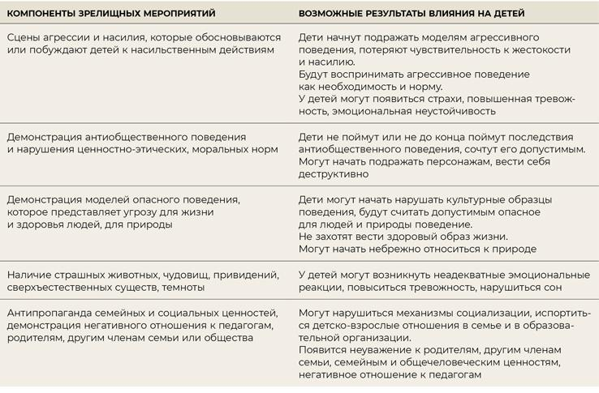Таблица составлена на основе Концепции информационной безопасности детей (распоряжение Правительства от 02.12.2015 № 2471-р); пособия «Информационная безопасность детей дошкольного возраста как ресурс позитивной социализации» (авт.-сост. Г. А. Стародубцева. Иркутск: Изд-во ГАУ ДПО ИРО, 2015. – 23 с.).

Из-за того, что зрелищные мероприятия могут представлять опасность для психологического благополучия дошкольников, педагоги должны проверять и оценивать сценарии мероприятий. Это регламентирует закон: зрелищные мероприятия – одна из форм демонстрации информационного продукта (п. 3 ст. 2 Федерального закона от 29.12.2010 № 436-ФЗ). Педагоги обязаны обеспечивать безопасность воспитанников, в том числе информационную (п. 2 ч. 6 ст. 28, пп. 8, 9 ч. 1 ст. 41 Федерального закона от 29.12.2012 № 273-ФЗ). Если этого не делать, детскому саду грозит штраф (ст. 6.17 КоАП), ведь то, как детский сад соблюдает законодательство в сфере информационной безопасности детей, может проверить прокуратура. Поэтому, перед тем как утвердить сценарий очередного мероприятия, оцените его на предмет информационной безопасности.
По каким критериям и когда оценивать информационную безопасность мероприятий
Оценивать зрелищное мероприятие нужно по всем компонентам: содержание, сюжет, музыкальное сопровождение, декорации, цветовые решения, свет в зале и даже афишу как неотъемлемую часть любого мероприятия. В сценарии не должно быть сцен насилия и жестокости, ненормативной лексики. Если есть отрицательные герои, то их действия должны осуждаться. Декорации и музыка не должны вызывать у детей страх, тревогу. Все критерии оценки смотрите в карте.

Карта оценки

Информационная безопасность зрелищных мероприятий для детей дошкольного возраста (см. файл в папке)

Зрелищные мероприятия могут проводить педагоги. Оценить их вы можете самостоятельно. Для этого заведующий должен утвердить приказом экспертную группу. Внутренние эксперты проведут тематическую проверку и оценят сценарии мероприятий, которые уже прошли и которые в плане. Также у вас есть право обратиться к внешним экспертам, которых аккредитовал Роскомнадзор (ст. 17 Федерального закона от 29.12.2010 № 436-ФЗ).
Если вы планируете пригласить в детский сад сторонних специалистов или отвести детей на зрелищное мероприятие, убедитесь, что в вашем регионе не нужно получать на это разрешение учредителя. Если ваш детский сад заключил договор с учреждением культуры, ответственный за организацию и проведение зрелищных мероприятий должен предварительно проверить содержание сценария и афишу – соответствуют ли они возрасту воспитанников и требованиям к информационной безопасности.


Когда провести оценку зрелищных мероприятий в детском саду: до, во время или после
Оценивайте мероприятия в детском саду до того, как они пройдут. Если вы будете оценивать утренники и праздники в день, когда их проводят педагоги, то смысла в этой проверке не будет, – дети уже получат информацию и впечатления и могут начать подражать опасным действиям персонажей.
Начните с оценки сценариев мероприятий, которые запланировали в мае и включили в план летней оздоровительной работы детского сада. Работу над ошибками вам помогут провести видеозаписи праздников, которые уже прошли в детском саду. Вам не придется представлять, как это будет на самом деле. По видеозаписи вы оцените мероприятия по всем критериям сразу: содержание сценария, костюмы персонажей, музыкальное сопровождение, художественную организацию пространства, то есть декорации, световое оформление, цветовые решения.
Отдельно уделите внимание афишам, перед тем как анонсировать мероприятия. Критерии оценки здесь будут те же: изображения на афише не должны содержать сцен насилия и жестокости, пугать детей, мотивировать их к опасным действиям, агрессии и нарушениям правил поведения.

